Esercizi svolti durante le due lezioni del 18 e del 21 novembre 2008

Esercizio 1
Realizzare un half adder usando 3 multiplexer 2-a-1. (Suggerimento: l’operatore di AND può essere realizzato con un multiplexer 2-a-1, mentre quello di XOR con due multiplexer 2-a-1.)

Soluzione.

Half Adder:

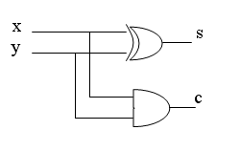

S = X ⊕ Y
C = XY

Realizzazione di una porta AND con un multiplexer 2-a-1:

0
Y
X
C
X | Y | C
0 | 0 | 0 | 0
0 | 1 | 0 | 0
1 | 0 | 0 | Y
1 | 1 | 1 | Y

Realizzazione di una porta XOR con un multiplexer 2-a-1:

X | Y | S
0 | 0 | 0 | Y
0 | 1 | 1 | Y
1 | 0 | 1 | Y’
1 | 1 | 0 | Y’
Y
Y’
X
S

Realizzazione di un invertitore con un multiplexer 2-a-1:

1
0
Y
Y’

Quindi la realizzazione dell’half hadder è la seguente:

0
Y
X
C
Y
X
S
1
0
Y
Y’

Esercizio 2
Realizzare un multiplexer 8-a-1 con due multiplexer 4-a-1 e un multiplexer 2-a-1.

Soluzione.

Mux 8-a-1

D0
F
D1
D2
D3
D4
D5
D6
D7
S2
S1
S0

L’idea che sta alla base della realizzazione è la seguente:
In un multiplexer 8-a-1,
- Quando S2 = 0, F è connessa logicamente a una delle quattro linee di input D0, D1, D2, D3 (selezionata dai due selettori S1 S0)
- Quando S2 = 1, F è connessa logicamente a una delle quattro linee di input D4, D5, D6, D7 (selezionata dai due selettori S1 S0)

Quindi:

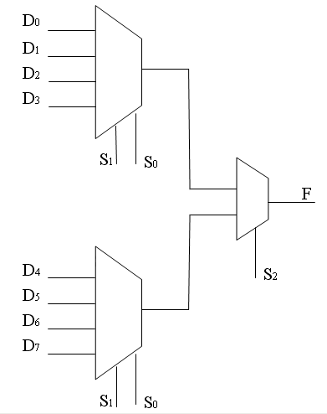

Esercizio 3
Realizzare un full adder usando 5 multiplexer 2-a-1, una porta OR a due ingressi e un invertitore. Suggerimento: le funzioni S e C rispettivamente della somma e del riporto possono essere espresse come:
S= (X ⊕ Y) ⊕ Z, e
C= XY+Z(X ⊕ Y),
dove X, Y e Z sono le variabili di ingresso.

Soluzione.
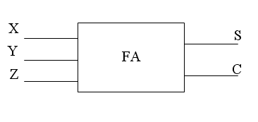
S = X ⊕ Y ⊕ Z
C = XY + Z (X ⊕ Y)

Per la realizzazione di una porta AND o una porta XOR o un invertitore con un multiplexer 2-a-1 si veda la soluzione dell’Esercizio 1.

Una possibile realizzazione di un full adder è:
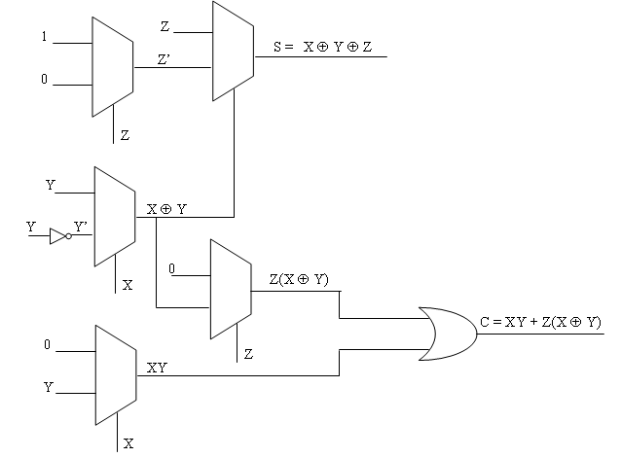

Esercizio 4
Realizzare un decodificatore 4-a-16 con abilitazione utilizzando 5 decodificatori 2-a-4 con abilitazione.

Soluzione.
